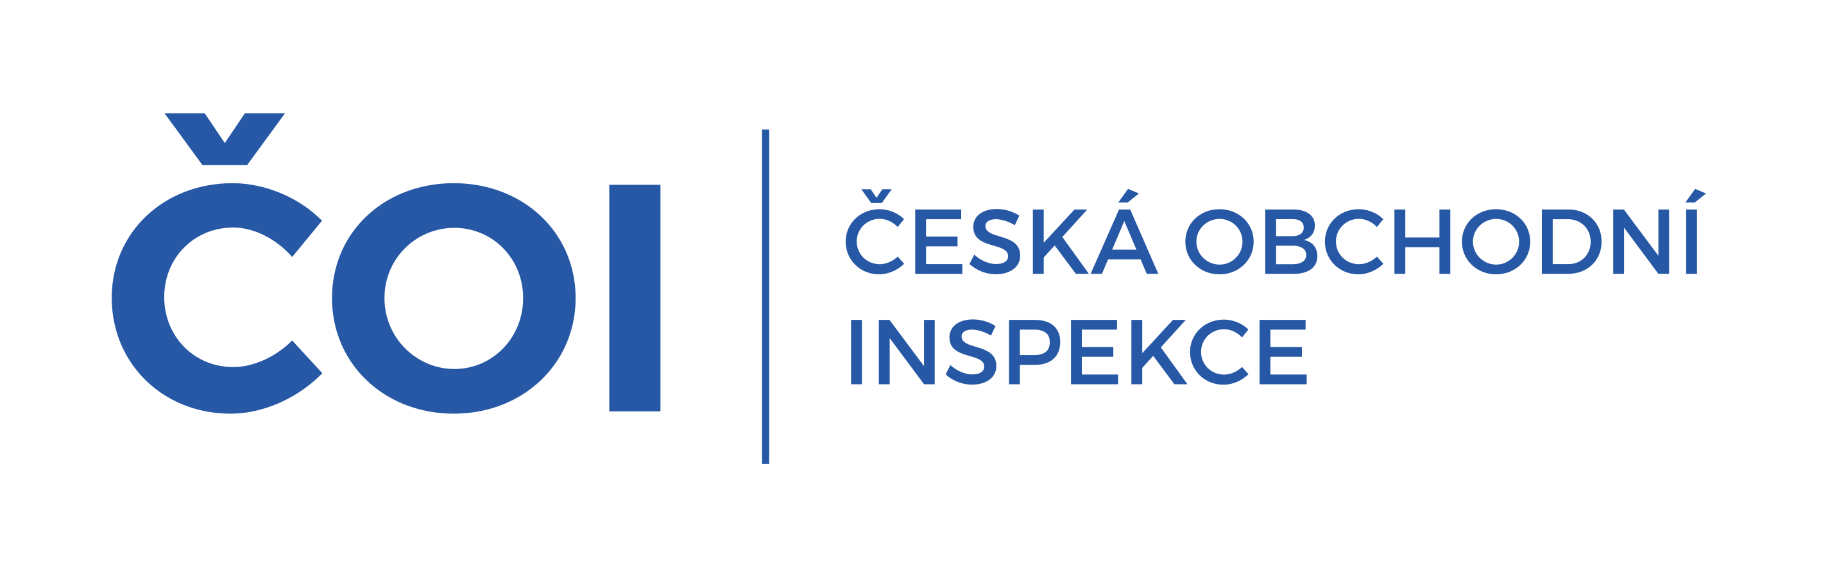 | TISKOVÁ ZPRÁVA

Česká obchodní inspekce uskutečnila ve třetím čtvrtletí 148 kontrol internetových obchodů, porušení předpisů zjistila při 125 kontrolách
(Zpráva za 3. čtvrtletí 2024)
(Praha, 16. prosinec 2024) Česká obchodní inspekce i ve třetím čtvrtletí letošního roku pokračovala v kontrolách internetových obchodů se zaměřením na ty, které vykazují znaky neplnění právních povinností. Celkem realizovala 148 kontrol a při 125 kontrolách zjistila porušení právních předpisů (84,46 %).
Kontrolní akce byla zaměřena na plnění povinností prodávajících při prodeji prostřednictvím prostředků komunikace na dálku, konkrétně internetu. V období od 1. července do 30. září bylo provedeno celkem 148 kontrol, při nichž bylo ověřováno dodržování povinností vyplývajících ze zákona č. 634/1992 Sb., o ochraně spotřebitele, a dalších právních předpisů. Porušení právních předpisů bylo zjištěno ve 125 kontrolách, tj. 84,46 % všech kontrol. Ve druhém čtvrtletí bylo porušení předpisů zjištěno v 87,11 % provedených kontrol, míra zjištění tedy byla ve třetím čtvrtletí jen mírně nižší.
Zákon č. 634/1992 Sb., o ochraně spotřebitele, byl ve sledovaném období porušen ve 171 případu. Nejčastějším zjištěním bylo v 52 případech porušení § 13, který stanoví prodávajícímu povinnost informovat spotřebitele o rozsahu, podmínkách a způsobu uplatnění práva z vadného plnění společně s údaji o tom, kde lze reklamaci uplatnit. Dalším nejčastějším zjištěním bylo používání nekalých obchodních praktik, které mohou narušit ekonomické chování spotřebitele a vést k tomu, že spotřebitel učiní rozhodnutí, které by jinak neučinil. Jednalo se především o porušení § 4 odst. 4 v návaznosti na § 5 odst. 1 nebo 2 (37 případů), kdy bylo zjištěno klamavé konání prodávajícího vůči spotřebiteli ve smyslu poskytování nepravdivých informací či informací uvádějících v omyl o výrobku, službě, ceně, servisu, prodávajícím, právech spotřebitele atp. Dále § 4 odst. 4 v návaznosti na § 5a odst. 1, 2, nebo 3 (12 případů), kdy bylo zjištěno klamavé opomenutí, neboť prodávající či poskytovatel služby opomenul spotřebiteli poskytnout podstatné informace o výrobku či službě, popř. informace zatajil nebo je poskytl nejasně, nejednoznačně či nesrozumitelně. Šestnáct případů se týkalo spotřebitelských recenzí podle ust. § 4 odst. 4 v návaznosti na § 5a odst. 5, kdy prodávající neinformoval o tom, zda a jak zajišťuje, aby zveřejněná spotřebitelská recenze pocházela od spotřebitele, který výrobek skutečně použil nebo si jej zakoupil. Třetím nejčastěji porušovaný ustanovením byl § 14 odst. 1, 2 (25 případů), kdy prodávající neinformoval řádným způsobem spotřebitele o subjektu mimosoudního narovnání spotřebitelských sporů (ADR).

Zákon č. 89/2012 Sb., občanský zákoník, byl ve sledovaném období porušen celkem ve 181 případu. Nejčastěji bylo zjištěno porušení ustanovení § 1820, které se týká sdělení před uzavřením smlouvy při využití prostředků komunikace na dálku. Celkem ve 41 případech bylo zjištěno, že spotřebiteli nebyly sděleny podmínky, lhůty a postup pro uplatnění práva na odstoupení od smlouvy, jakož i vzorový formulář pro odstoupení od smlouvy dle § 1820 odst. 1 písm. i). Dalším porušovaným ustanovením občanského zákoníku bylo ustanovení § 1826a odst. 2, které podnikateli ukládá povinnost zajistit, by spotřebitel vzal při objednávce výslovně na vědomí, že se zavazuje k zaplacení. Je-li objednávka činěna použitím tlačítka nebo obdobného ovládacího prvku, musí být označeny snadno čitelným nápisem "Objednávka zavazující k platbě" nebo jinou odpovídající jednoznačnou formulací. Porušení této povinnosti bylo zjištěno celkem ve 36 případech. Dále ve 35 případech bylo zjištěno, že prodávající neposkytli spotřebiteli znění smlouvy a všeobecných podmínek v textové podobě při použití elektronických prostředků při uzavírání smlouvy dle ustanovení § 1827 odst. 2. V jednom případě bylo zjištěno nepotvrzení objednávky neprodleně po její obdržení při použití elektronického prostředku komunikace na dálku, tedy porušení ustanovení § 1827 odst. 1.
Porušení ostatních právních předpisů, které jsou předmětem dozoru ČOI, bylo prokázáno v dalších 74 případech.

Na základě porušení právních předpisů v dozorové působnosti ČOI, zjištěných v rámci kontrolní akce, nabylo v období od 1. 7. do 30. 9. 2024 právní moci celkem 180 pokut v celkové hodnotě 3 899 000 Kč.
V rámci kontrol internetových obchodů se ve třetím čtvrtletí uskutečnila kontrolní akce, zaměřená na informace na stránkách internetových obchodů, týkající se tzv. prodloužené záruky, a na způsob, jakým je spotřebiteli nabízena. Ve většině případů se totiž nejedná o smluvní záruku ve smyslu občanského zákoníku, ale o službu pojištění, respektive o škodové pojištění poskytované odlišným subjektem, než je prodávající. Spotřebitel si tím sjednává dodatečné pojistné krytí na opravy či výměnu výrobku, případně vrácení kupní ceny po skončení zákonné záruky. Provedeno bylo 7 kontrol, porušení týkající se této problematiky bylo zjištěno ve 2 kontrolách.
Výsledky kontrol potvrzují, že v oblasti internetového prodeje i nadále dochází k porušování spotřebitelské legislativy. Mezi opakující se nedostatky patří, že prodávající nedostatečně informují o právu na odstoupení od smlouvy včetně vzorového formuláře pro odstoupení od smlouvy, podmínkách jeho uplatnění a nákladech na vrácení zboží.

